Муниципальное бюджетное учреждение дополнительного образования
«Дворец детского (юношеского) творчества»
Город Лысьва, Пермский край

Всероссийский конкурс экологических проектов «Волонтеры могут все»
Номинация: «Цветущая планета»

Проект: «Цветники Памяти»

Организация – заявитель:
Команда «КИТ»,
МБУ ДО «Дворец детского (юношеского) творчества»

Руководители проекта:
Пшеничникова Т.Г., Тамадаева Г.И., Черепахина М.И.,
педагоги дополнительного образования МБУ ДО «Дд(ю)т»

2020-2021 уч. год
Паспорт проекта
Полное название проекта | «Цветники памяти»
Организация - заявитель | Муниципальное бюджетное учреждение дополнительного образования  «Дворец детского (юношеского) творчества»  618900, Город Лысьва, ул. Федосеева,16  +7 (908)2789191  Сайт: http://xn--b1ademfe0aq9c.xn--d1acj3b/
Ф.И.О. руководителей (полностью) | Пшеничникова Татьяна Григорьевна, Тамадаева Галина Ивановна, Черепахина Мария Ильинична
ФИО команды проекта | Гребёнкина Елизавета Александровна, Елисеева Софья Алексеевна, Черепахина Анастасия Денисовна

ОГЛАВЛЕНИЕ
- Введение…………………………………………………….……………3
- Цель проекта……………………………………………………………..3
- Задачи проекта…………………………………………………………...4
- Стратегия реализации проекта………………………………………….4
- Поэтапный механизм реализации проекта …………………………….4
Первый этап………………………………………………………...… 4-5
Второй этап……………………………………………………………5-.6
Третий этап…………………………………………………………….6-7
- Продукт деятельности………………………………………………..…7
- Ресурсное и финансовое обеспечение проекта………………………..7
- Заключение………………………………………………………………8
Приложения………………………………………….………………..…9-18

- Введение.
Актуальность проблемы. В 2020 году в Год Памяти и Славы для нас стало актуальной проблема сохранения исторической памяти о наших земляках, которые завоевали для нас Победу.
Это Герой Советского Союза лётчик Евгений Нилович Иванов. А также ветеран войны и педагогического труда, орденоносец, педагог, турист, почётный гражданин города и публицист, награждённый 14 правительственными наградами Аркадий Андреевич Карякин.
А. А. Карякин в годы войны воевал, дошёл до Берлина, остался жив и долгие послевоенные годы трудился в стенах Дворца пионеров и школьников, а затем и Дворца детского (юношеского) творчества. Он воспитал не одно поколение ребят, патриотов своей малой родины. В возрасте 75 лет его не стало. В честь его заслуг на территории ДД(Ю)Т в 2005 году был установлен памятник (Приложение № 1).
Евгений Нилович Иванов в 1939 году был призван на службу в Рабоче-крестьянскую Красную Армию, а затем с 1941 по 1945 год воевал в эскадрильи 999-го штурмового авиационного полка. В феврале 1945 года ему было присвоено звание Героя Советского Союза, а в марте 1945 года в Польше он погиб в воздушном бою, совершив таран на вражескую колонну.
Именем Героя Советского Союза Е.Н. Иванова названа одна из улиц нашего город и там же установлена мемориальная доска. Мемориальная доска также была установлена на школе, где он учился. А у Вечного огня на Аллее Героев Мемориала Славы был установлен бюст летчика (Приложение № 1).
В настоящее время территория памятных мест находится в неудовлетворительном состоянии и нуждается в благоустройстве и озеленении.
У памятника А.А.Карякину разрушаются бордюрные ограждения, уличные вазоны и цветники утратили эстетичный вид.
Территория у Памятной доски Е.Н. Иванову вообще не благоустроена. С тех пор, как в июле 2018 года прошло открытие Памятной доски, эта территория находится в запустении, хотя предпринимались попытки озеленить её, посадив там цветы. Но, как оказалось, этого было недостаточно, так как всё снова зарастало бурьяном.
Мы, команда волонтёров объединения «К.И.Т.» (креативность, интеллект, трудолюбие) не могли оставаться в стороне и решили благоустроить территорию памятных мест в ходе реализации проекта «Цветники Памяти».
Социальная значимость проекта в том, что он ориентирован на пробуждение и развитие у наших сверстников и подростков духовного, нравственного и патриотического сознания.
Наш долг, как подрастающего поколения, чтить их память и своими делами, и трудом доказать «Мы знаем! Мы помним! Мы гордимся!».

- Цель проекта.
Благоустроить территорию и создать цветники у Памятной доски Е.Н. Иванову и памятника А.А. Карякину.
- Задачи проекта.
- Провести опрос среди жителей с целью получения информации о необходимости благоустройства территории у Памятной доски Е.Н. Иванову.
- Привлечь внимание спонсоров к проблеме.
- Разработать проект, план работ и смету затрат.
- Подготовить материально-техническую базу.
- Благоустроить территорию и сформировать на проектных площадках цветники.

- Стратегия реализации проекта.
Реализация проекта с апреля по август проходила в условиях пандемии и карантинных мер, в связи с чем, в практическую деятельность активно включились родители, административный и технический персонал.
Проект «Цветники Памяти» был реализован в течение 7 месяцев. Время реализации март – сентябрь 2020 г.

Проектные площадки (Приложение № 2):
- территория у памятника А.А. Карякину;
- территория у Памятной доски Е.Н. Иванову.

Партнеры данного проекта (Приложение № 2):
- Комитет по охране окружающей среды и природопользованию;
- Администрация ДД(Ю)Т;
- Технический персонал;
- Родители;
- Предприниматели.

5. Поэтапный механизм реализации проекта.
Реализация проекта осуществлялась в три этапа:
- Подготовительный этап, который состоял из двух периодов – I.1, I.2;
- Основной этап, который состоял из периодов II.1 и II.2;
- Завершающий.

- Подготовительный этап.
I.1. Первый период (1– 05 апреля):
В этот период:
- был решён вопрос с администрацией ДД(Ю)Т о приобретении семян и предоставления кабинета для выращивания рассады цветов;
- разработан план работ с учётом карантинных мер;
- семена цветов были приобретены на грантовские деньги, которые мы выиграли в конкурсе детских проектов «Страна открытий»;
- были выращены сеянцы цветов (Приложение № 3);
- было проведено анкетирование прохожих, с целью выявления их мнения о необходимости благоустройства территории у Памятной доски.
Анкета для жителей.
- Вы знаете, кому установлена на этом перекрёстке Памятная доска?
- Считаете ли вы это памятное место благоустроенным?
- Что бы вы хотели видеть около Памятной доски?
- Как вы относитесь к идее благоустройства территории?
Анализ анкет показал:
- По первому вопросу:
- Да - 85 % (взрослые);
- Не обратили внимания 15% (взрослые).
- Да - 66% (молодёжь);
- Не обратили внимания 34% (молодёжь).
- По второму вопросу:
- Нет - 100%.
- По третьему вопросу
- Цветы - 100%. – все.
- Благоустройство территории памятника:
За – 100% - все.
Результаты опроса показали, что территорию памятного места необходимо благоустроить и создать цветник, как дань памяти нашему земляку, погибшему в ВОВ.

I этап. Подготовительный.
I.2. Второй период подготовительного этапа (05 апреля – 10 мая):
Во второй период подготовительного этапа из-за пандемии и карантина было принято решение, что дальнейшее выращивание рассады цветов необходимо продолжить волонтёрам совместно с родителями в домашних условиях. А сотрудниками Дворца на базе учреждения. Были закуплены уличные вазоны, в которые была высажена рассада петуний. Выращивание петуний в вазонах осуществлялось партнёрами (Приложение № 3).

II этап. Основной.
II.1. Первый период основного этапа (май - июль)
На этом этапе было запланировано благоустройство и цветочно-декоративное озеленение территории у памятника А.А. Карякину. Все работы проводились силами родителей и персонала Дворца творчества под руководством руководителей проекта.
В результате были выполнены такие работы как:
- перекопка и планировка клумб под посадку цветов;
- посадка цветов на клумбы;
- формирование цветочно-декоративных композиций «Звезда» и «Триколор» (Приложение № 4).

II.2. Второй период основного этапа (август - сентябрь).
В августе месяце, в связи с окончанием карантинных мер к реализации проекта подключилась наша команда волонтёров «К.И.Т.».
На этом этапе у памятника А.А.Карякину было запланировано благоустройство площадки, ремонт ограждения и уход за цветниками. У Памятной доски Е.И. Иванову благоустройство и цветочно-декоративное озеленение территории.
Для возможности реализации проекта была организована встреча с партнёрами из строительной организации, которые согласились безвозмездно оказать нам помощь в приобретении песка и гравия. Также был приобретён цемент на грантовские деньги, которые мы выиграли в конкурсе молодёжных авторских проектов за проект «Цветники Памяти».

У памятника А.А.Карякину были выполнены
такие работы как (Приложение № 5):
- очистка мощёной площадки от травы и мха;
- ремонт ограждения вокруг миксбордера и укрепление камней с помощью бетонного раствора;
- замена старых цветочных вазонов на новые вазоны с готовыми растениями;
- уход за цветниками.

У памятной доски Е.Н. Иванову были выполнены
такие работы как (Приложение № 6 и № 7):

- расчистка участка от мусора, камней, поросли и травы;
- заготовка строительных материалов для бетонирования (цемент песок, гравийная смесь, декоративная крошка);
- подготовка опалубки для клумбы и площадки;
- бетонирование бордюров;
- облицовка бордюров декоративной крошкой;
- устройство декоративной площадки вокруг клумбы;
- покраска стойки и доски;
- заполнение клумбы садовым грунтом;
- посадка цветов на клумбу;
- уход за цветником.

III этап – завершающий (сентябрь).
На этом этапе были запланированы работы по содержанию цветников в порядке и закладке «Аллеи Памяти» из можжевельника у памятника А.А. Карякину.
Для возможности реализации проекта была организована встреча с администрацией отдела по охране природы и природопользованию, которые согласились оказать нам помощь в доставке можжевельника из леса.
В этот период были произведены такие работы как (Приложение № 8):
- подготовка посадочных ям;
- завоз плодородной земли;
- посадка можжевельника у Памятной доски;
- посадка можжевельника у памятника А.А.Карякину для закладки «Аллеи Памяти»;
- участие в городских конкурсах по благоустройству территории;
- подведение итогов;
- подготовка отчёта о проделанной работе;
- поощрение активных участников.

6. Продукт деятельности.
Итогом реализации проекта «Цветники Памяти» стало (Приложение № 9):
- У памятника А.А. Карякину обновлённый ландшафт территория с цветочно-декоративными композициями «Звезда», «Триколор» и «Аллея Памяти»
- У памятной доски Е.Н. Иванова мощёная площадка с клумбой «Мы помним! Мы гордимся».

7. Ресурсное и финансовое обеспечение проекта.

№ п./п. | Наименование | Количество | Стоимость | Сумма  в рублях
3 | Необходимые средства для реализации проекта от ДД(Ю)Т и партнёров:  - Можжевельник.  - Гравий.  - Цемент.  - Песок речной.  - Садовый инвентарь  - Садовая тележка.  - Садовый грунт.  - Семена цветов  - Баллончики с краской  - Вазоны для цветов | 30  100 кг  100 кг  300 кг  -  1  2 мешка  25  1  3 | 100  20  30  10  1 000  1 500  250  500  200  300 | -  -  3 000  -  -  -  250  2 500  200  900
4 | Итого: |  |  | - 850

8. ЗАКЛЮЧЕНИЕ
В ходе практической деятельности силами авторов проекта, инициативной группы и партнеров проект «Цветники Памяти», посвященный юбилейной дате, не смотря на карантинные меры, был реализован. На реализацию проекта были использованы грантовские средства, которые были получены в результате конкурной борьбы проектов 2019 года «Лысьва в цвету» и 2020 года «Молодёжных авторских проектов».
Мы очень рады, что внесли свой вклад в озеленение территории Дворца и памятных мест ВОВ наших земляков и смогли своим трудом доказать «Мы знаем! Мы помним! Мы гордимся!».

Приложения № 1.
Е.Н. Иванов – Герой Советского Союза

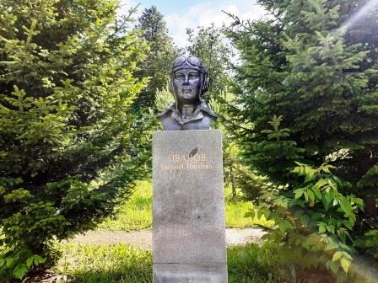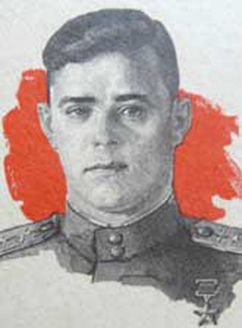

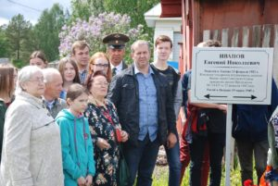

А.А. Карякин – ветеран войны и педагогического труда
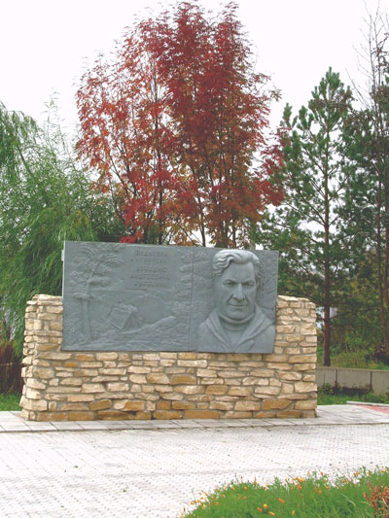

Приложения № 2.
Проектные площадки.

Памятник А.А. Карякину

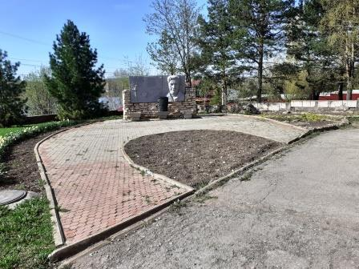

Памятная доска Е.Н. Иванову

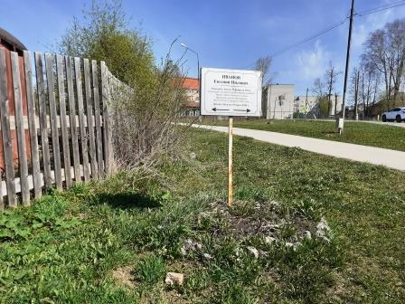

Партнёры: Отдел по охране природы и природопользованию,

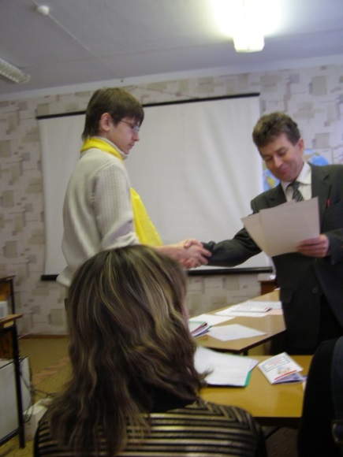

Приложения № 3.
Подготовительный этап

Посев семян. Выращивание сеянцев

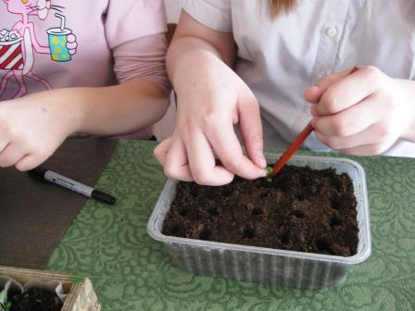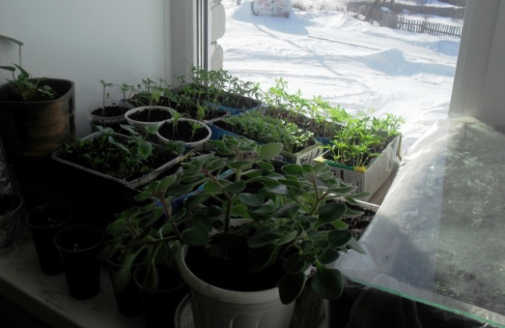

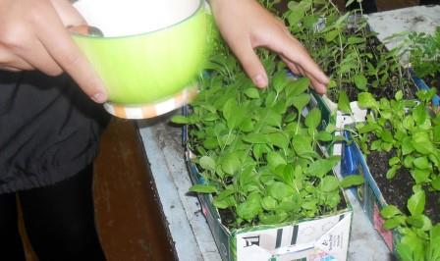

Выращивание петунии в вазонах родителями и волонтёрами

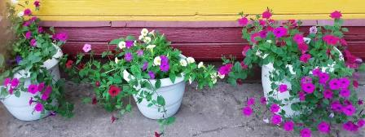

Приложения № 4.
Основной этап. Памятник А.А.Карякину

Перекопка и планировка клумб, посадка цветов

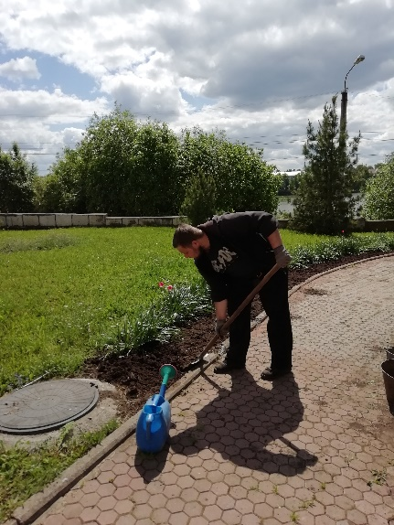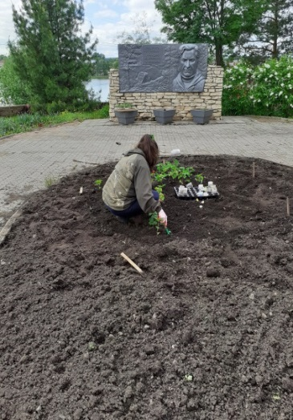

Формирование рабатки «Триколор»

Формирование цветочно-декоративной композиции «Звезда»

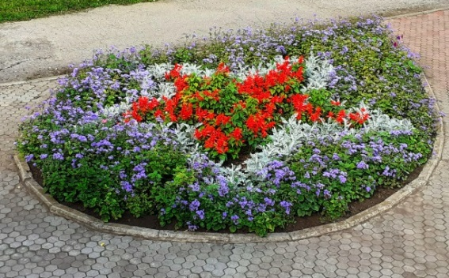
Приложения № 5.

Основной этап второй период.

Памятник А.А. Карякину
Очистка мощёной площадки от травы и мха

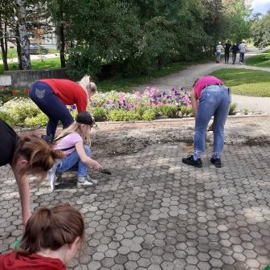

Ремонт ограждения вокруг миксбордера

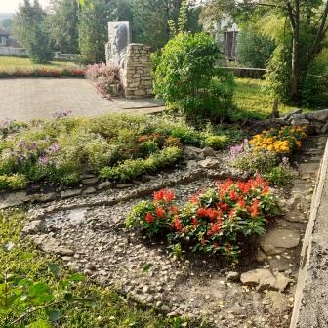

Замена старых вазонов на новые вазоны

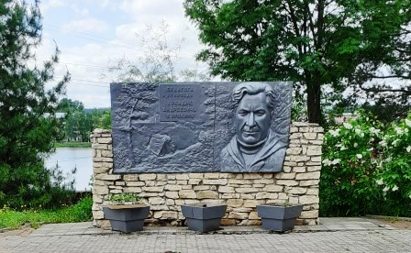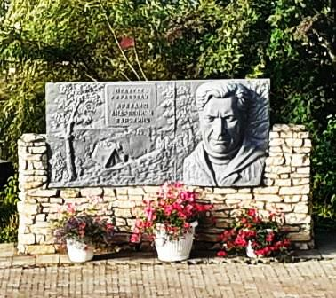
Приложения № 6

Основной этап. Памятная доска Е.Н. Иванову

Расчистка площадки от травы, поросли и мусора

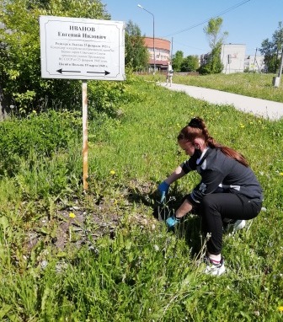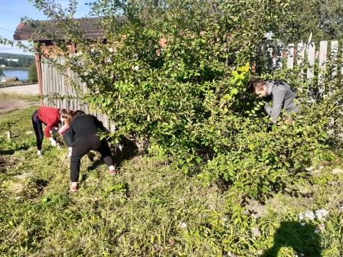

Заготовка строительных материалов и подготовка опалубки

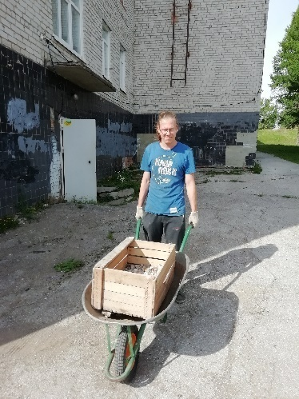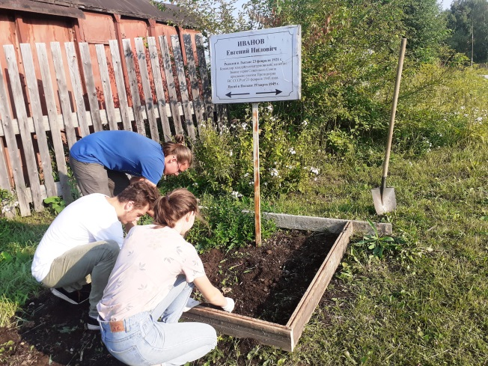

Бетонирование бордюров и декоративная облицовка

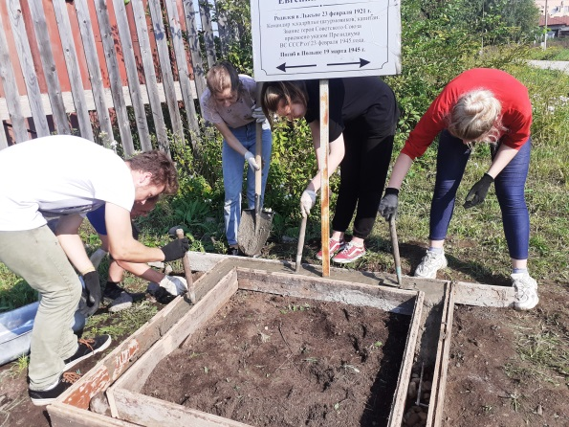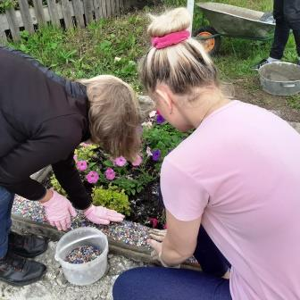
Приложения № 7

Основной этап. Памятная доска Е.Н. Иванову

Бетонирование площадки и покраска памятной доски

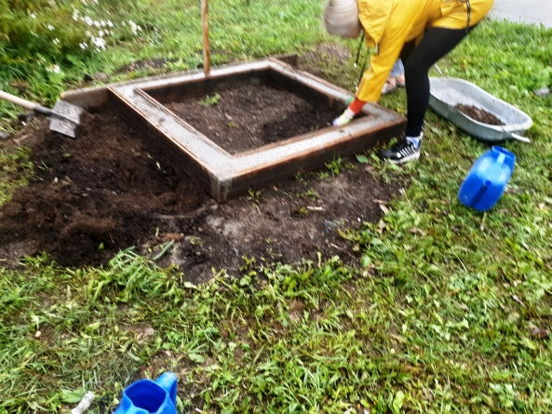

Посадка цветов

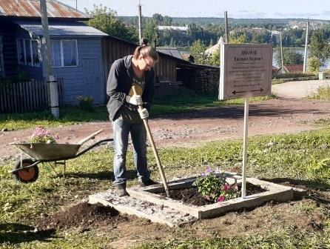

Приложения № 8

Заключительный этап

Памятник А.А. Карякину
Закладка «Аллеи Памяти» из можжевельника

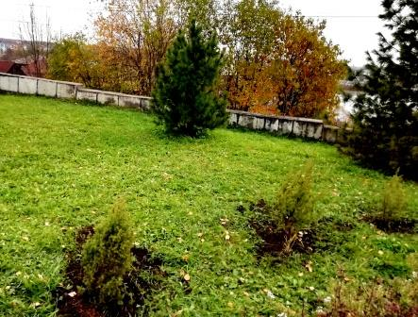

Посадка саженца можжевельника у Памятной доски Е.Н. Иванову

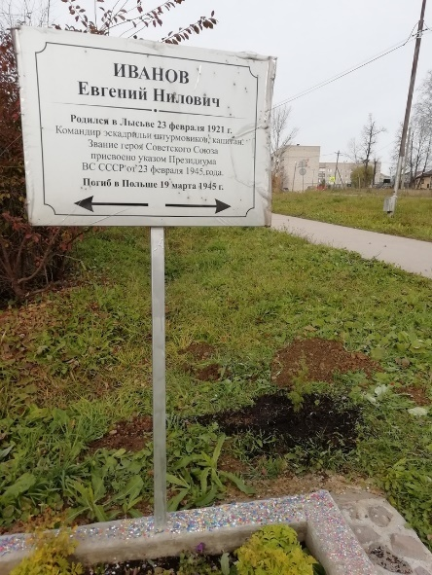

Приложения № 9
Продукты проекта

Ландшафтный дизайн территории у памятника А.А.Карякину

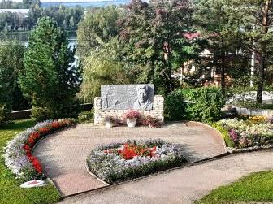

Мощёная площадка и клумба с декоративной облицовкой бордюров
Клумба «Мы помним!» «Мы гордимся!»

